ตาราง ปปช.01

ตารางแสดงวงเงินงบประมาณที่ได้รับจัดสรรและราคากลางในงานจ้างก่อสร้าง

1. ชื่อโครงการปรับปรุงซ่อมแซมคันดินหนองใหญ่สาธารณประโยชน์ บ้านหนองไผ่พัฒนา ม.9 หน่วยงาน องค์การบริหารส่วนตำบลหนองไผ่ล้อม

2. วงเงินงบประมาณที่ได้รับจัดสรร 413,000บาท

3. ลักษณะงาน

โดยสังเขป-ดินถมขยายคันดินหนองใหญ่ กว้าง5.00เมตร ยาว 117.00 เมตร สูงเฉลี่ย2.00เมตรปริมาณดินขุดไม่น้อยกว่า 349 ลูกบาศก์เมตร
-ลงหินคลุกรอบหนองใหญ่ พร้อมป้าย

4. ราคากลางคำนวณ ณ วันที่ 28 กรกฎาคม 2559 เป็นเงิน 413367.60บาท

5. บัญชีประมาณการราคากลาง
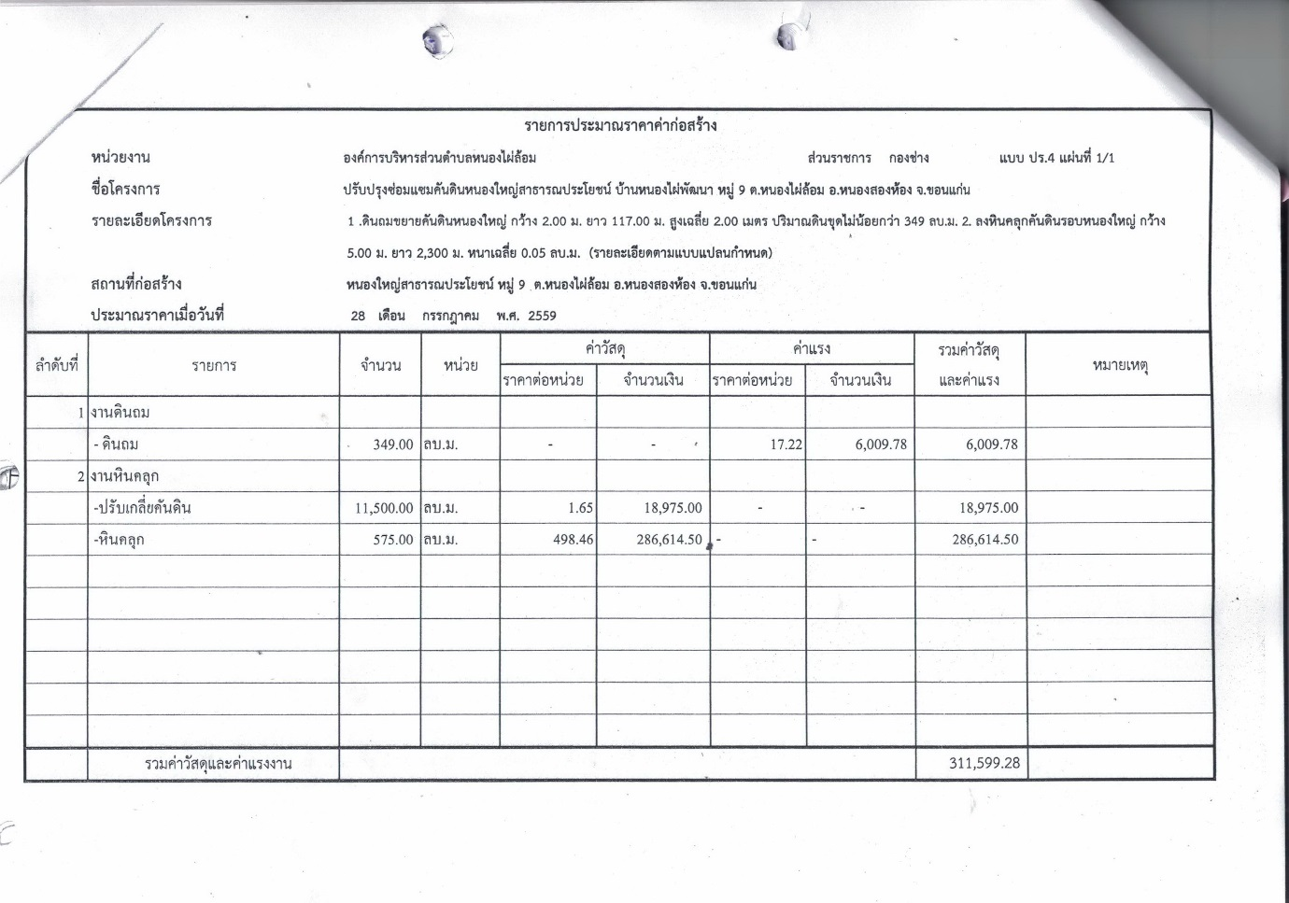

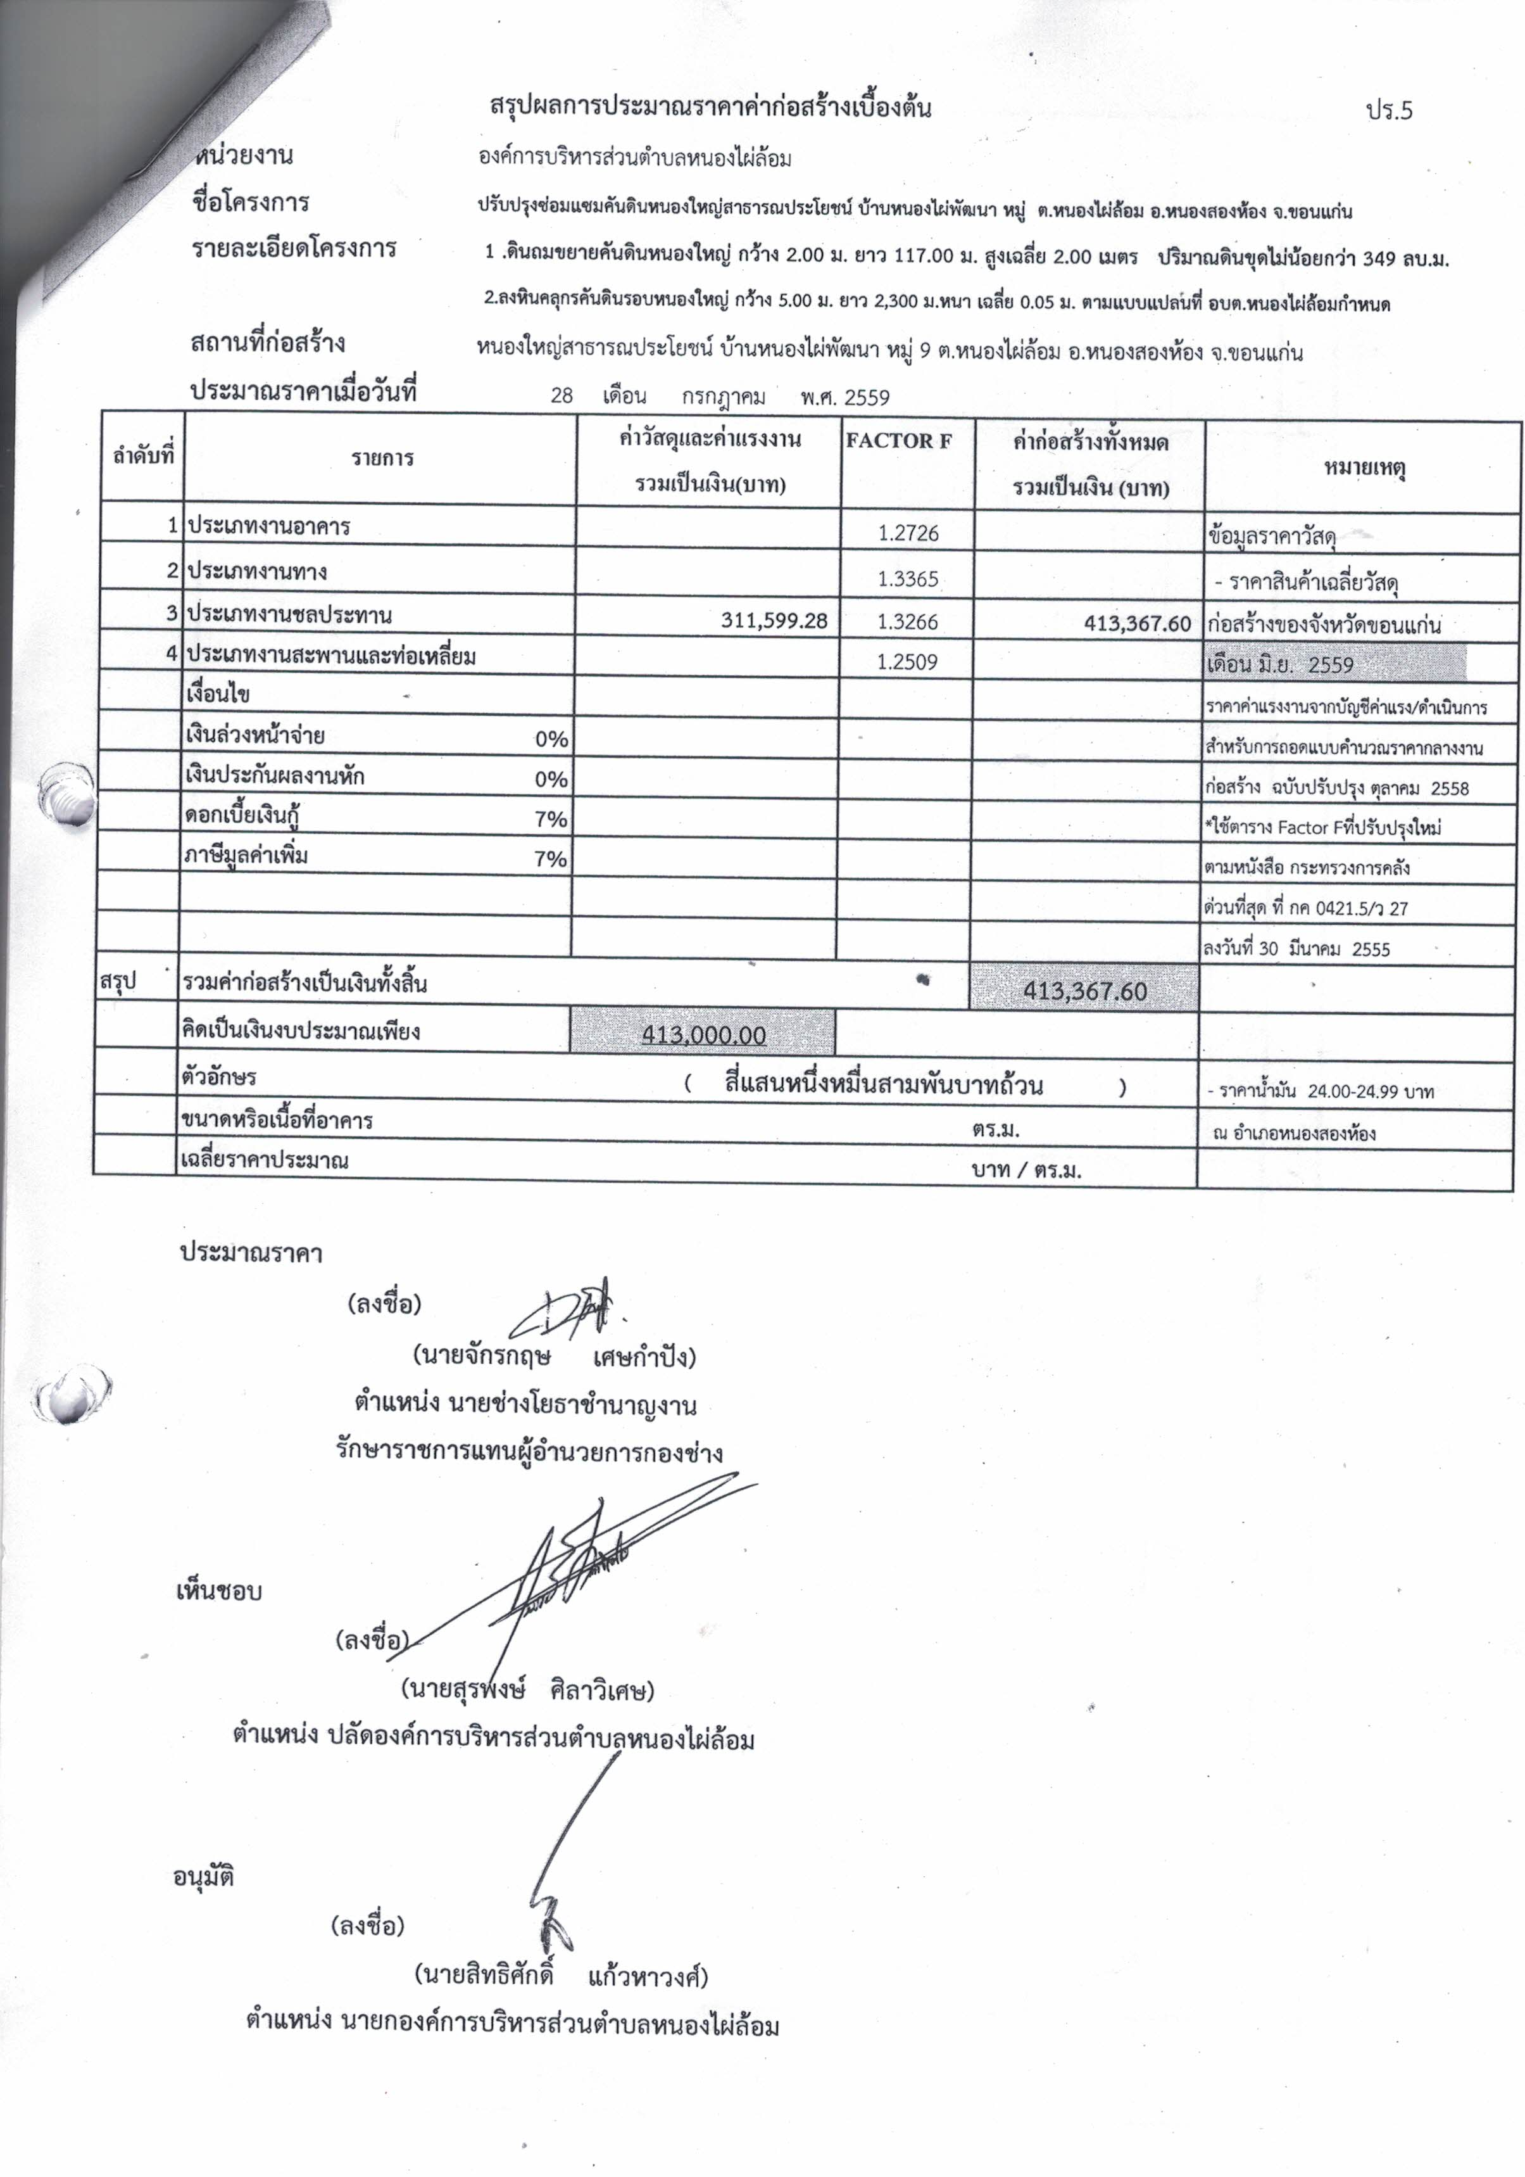

6. รายชื่อคณะกรรมการกำหนดราคากลาง
6.1 นายจักรกฤษ เศษกำปัง ตำแหน่ง นายช่างโยธาชำนาญงาน รักษาราชการแทน ผู้อำนวยการกองช่าง
6.2 นายคเชนทร์ อุ่นศิริวงศ์ ตำแหน่ง นักพัฒนาชำนาญการ
6.3 นางขวัญใจนึก ศิริบุตรวงษ์ ตำแหน่ง นักทรัพยากรบุคคล

